TrajectAI
Thématique MOVECITY — « Une ville qui fluidifie les mobilités quotidiennes »

Livrable J4 — Prototype finalisé et architecture technique
État du prototype · Architecture · API · Données · Moteur d’optimisation · IA · Qualité · Déploiement
Élément | Détail
Projet | TrajectAI — optimisation explicable des trajets multi-étapes
Filière | Développement web
Équipe projet | Kavisha RUBAKANTHAN · Nono Yvana NOUTCHANG · Luân TA · Ywen MASSON · Noussirath BELLO · Cyril DABERNARD
Date | 6 octobre 2026 — consolidation du Jalon 1
Prototype en ligne | https://trajectai-paris.vercel.app
Version | Architecture v2 (fait suite à l’architecture v1 du livrable J3)
Sommaire
Introduction 3
Ce qui a changé depuis la v1 (J3) 3
1. État du prototype finalisé 4
1.1 Fonctionnalités livrées 4
1.2 Aperçu du prototype 5
2. Architecture technique v2 6
2.1 Vue d’ensemble 6
2.2 Composants et technologies 6
2.3 Organisation du code 7
3. Référence de l’API 8
3.1 Exemple : réponse de POST /optimize (extrait) 8
4. Données 9
4.1 Ce qui est stocké, et où 9
4.2 Modèle de données Supabase 9
4.3 Données ouvertes et services externes 9
5. Moteur d’optimisation explicable 11
5.1 Déroulé d’un calcul 11
5.2 Simulation d’une étape 11
5.3 Score 11
6. Intelligence artificielle 12
6.1 Assistant Traject 12
6.2 Vision « Où suis-je ? » 12
6.3 Voix 12
7. Qualité et performances 13
7.1 Tests automatisés 13
7.2 Performances mesurées en ligne 13
8. Déploiement et exploitation 14
8.1 Installation locale 14
8.2 Mise en production 14
9. Limites connues et prochaines étapes 15
Backlog développement — Partie 2 15

1. État du prototype finalisé
Le prototype dépasse le stade du « squelette » attendu au Jalon 1 : il est fonctionnel, déployé en ligne et couvre l’intégralité des fonctionnalités indispensables du MVP.

1.1 Fonctionnalités livrées
Pilier | Fonctionnalité | État
Lister | Saisie de 2 à 6 étapes, type de lieu détecté automatiquement, contraintes horaires, liste de courses | Livré
Lister | Dictée de la journée à la voix ou à l’écrit (l’IA crée les étapes) | Livré
Lister | Recherche à proximité, adresses récentes, « Où suis-je ? » par la caméra | Livré
Optimiser | Ordre optimal selon la priorité (temps, coût, CO₂), trafic réel, affluence, horaires, météo | Livré
Informer | Carte, heure de chaque étape, explication par étape, gain par rapport à l’ordre saisi | Livré
Informer | Météo heure par heure et mode de transport conseillé | Livré
Contrôler | Changement de priorité ou de mode, réorganisation manuelle, recalcul instantané | Livré
Contrôler | Zéro historique serveur, effacement du trajet, historique local facultatif | Livré
Guidage | Guidage vocal avec détection d’arrivée (GPS local) et mode démonstration | Livré
Dashboard | 4 visualisations de données ouvertes (trafic, saturation, CO₂, Vélib’) | Livré
Compte | Inscription, connexion, préférences, favoris, export et suppression du compte | Livré
Responsive | Toutes les pages vérifiées sur un écran de 390 px, sans défilement horizontal | Livré

1.2 Aperçu du prototype
  Accueil |   Planifier + liste de courses | 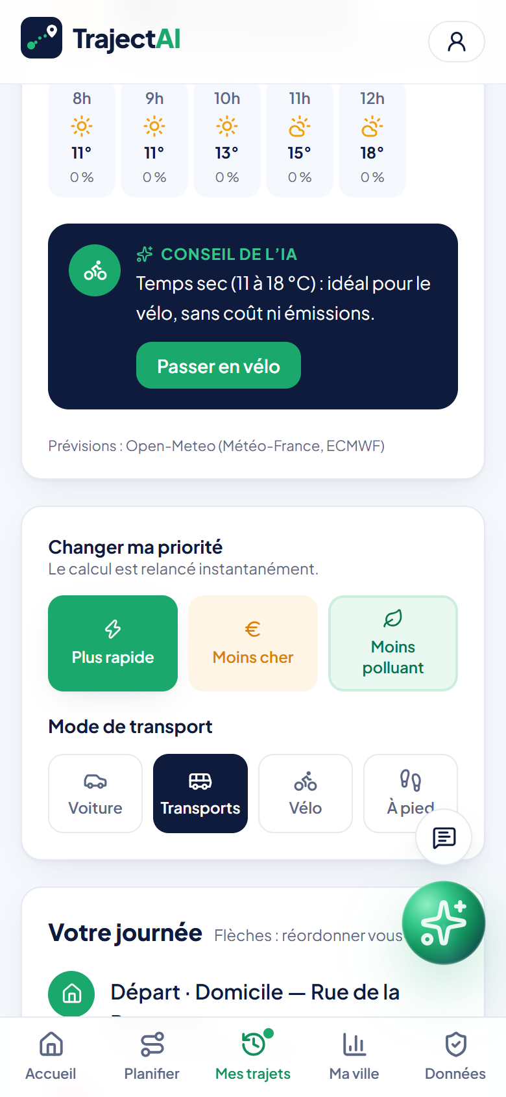  Météo et conseil de l’IA
  Mes trajets | 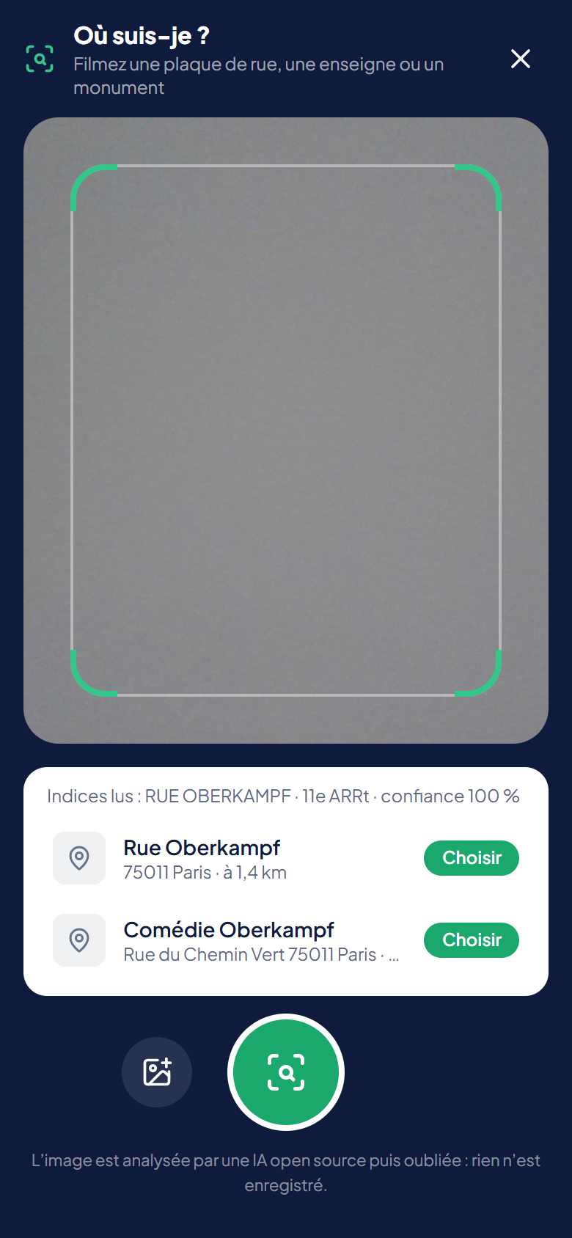  « Où suis-je ? » | 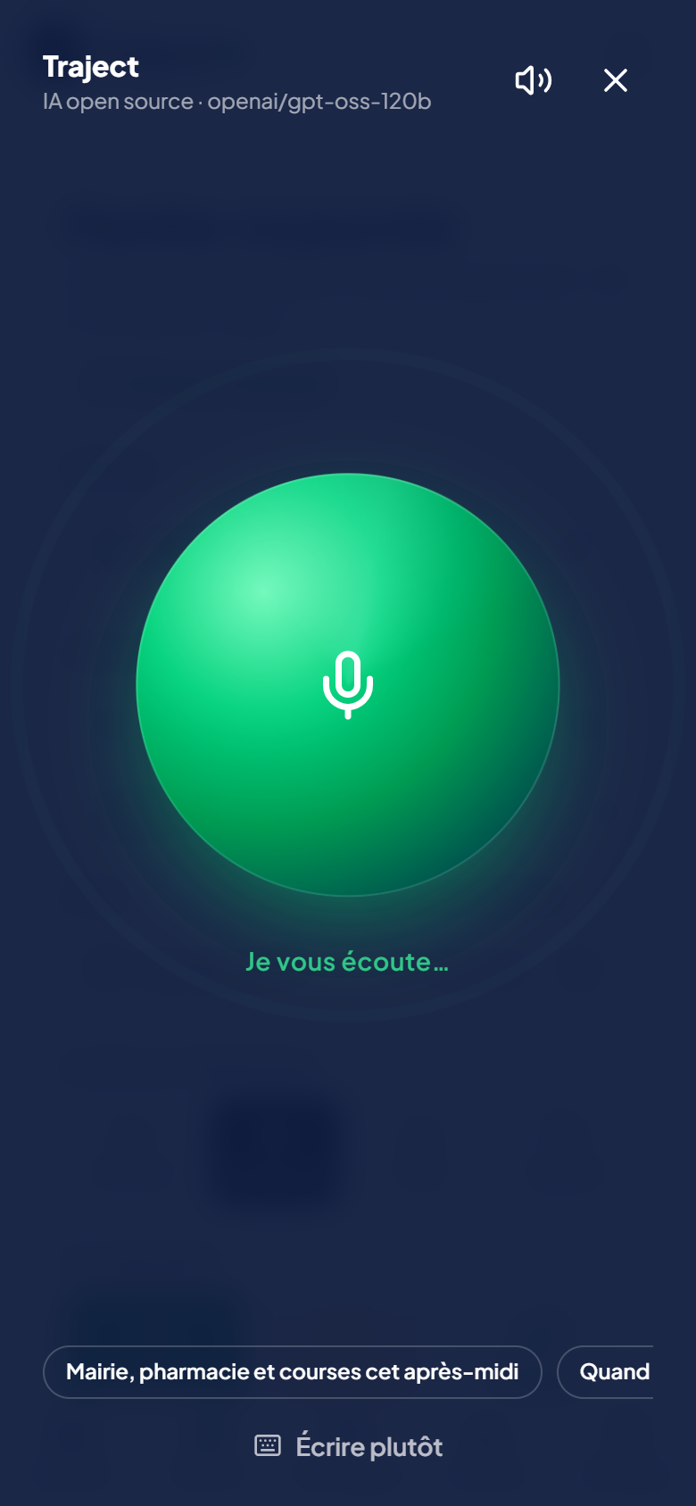  Orbe vocale Traject
Figure 1 — Captures du prototype en ligne, sur téléphone

2. Architecture technique v2

2.1 Vue d’ensemble
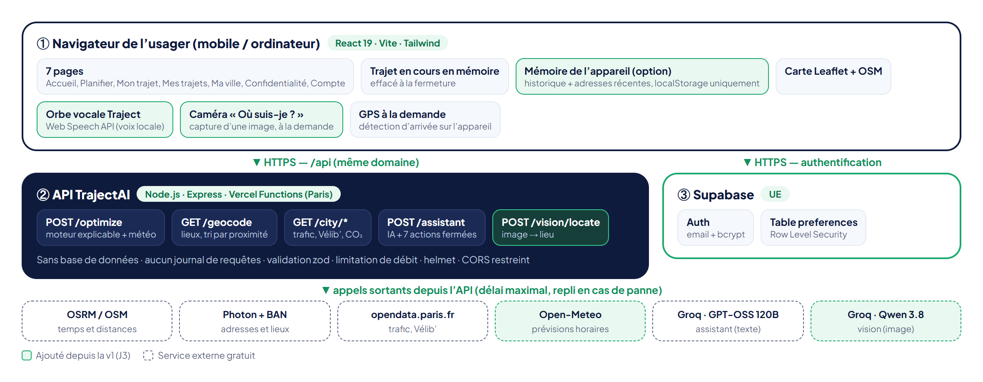
Figure 2 — Architecture de TrajectAI (en vert : ajouts depuis la v1)

1. Le navigateur (React + Tailwind)
L’utilisateur arrive sur une interface responsive pensée mobile d’abord, organisée en sept pages : Accueil, Planifier, Mon trajet, Mes trajets, Ma ville, Confidentialité et Compte. Le trajet calculé reste en mémoire le temps de la session et disparaît à la fermeture de l’onglet. Seule exception, à la demande de l’usager : l’historique et les adresses récentes peuvent être conservés dans le navigateur de l’appareil, jamais sur nos serveurs, et s’effacent en un clic. La carte s’appuie sur Leaflet et OpenStreetMap. La voix et la géolocalisation sont traitées localement dans le navigateur (Web Speech API, géolocalisation à la demande).

2. L’API TrajectAI (Node.js / Express, déployée sur Vercel, région Paris)
Cette API n’a pas de base de données, ne journalise aucune requête, valide les entrées avec zod et applique une limitation du nombre de requêtes ainsi que les en-têtes de sécurité de helmet. C’est un choix d’architecture qui élimine une bonne partie des risques classiques (fuite de journaux, conservation de données personnelles) avant même d’avoir à les corriger. Elle orchestre les services externes : calcul d’itinéraires, recherche de lieux, données ouvertes, météo et modèles d’IA.

3. Supabase (hébergé dans l’UE)
Rôle volontairement restreint : authentification par email et mot de passe (haché avec bcrypt) et une seule table, preferences, protégée par Row Level Security. Chaque utilisateur ne peut lire ou écrire que ses propres préférences. Aucune donnée de trajet n’y transite.

2.2 Composants et technologies
Composant | Technologie | Rôle et justification
Interface web | React 19, Vite, Tailwind CSS 4 | Site responsive, mobile d’abord ; pages chargées à la demande pour un démarrage rapide.
Carte | Leaflet + OpenStreetMap | Affichage de l’itinéraire ; solution libre, sans clé payante.
Graphiques | Recharts | Visualisations interactives du dashboard, avec infobulles et tableaux de données.
Voix | Web Speech API du navigateur | Reconnaissance et synthèse vocales gratuites, sans serveur supplémentaire.
API | Node.js + Express | Même langage que l’interface ; sans état et sans base de données.
Moteur d’optimisation | Algorithme développé par l’équipe | Teste tous les ordres possibles (jusqu’à 720) et justifie chaque choix par des chiffres.
Assistant IA | GPT-OSS 120B (open source) via Groq | Comprend les demandes, répond et déclenche des actions ; moteur de règles local en secours.
Vision | Qwen 3.8 (open source) via Groq | Lit plaques de rue et enseignes sur une image pour retrouver le lieu.
Comptes | Supabase (UE) | Authentification sécurisée et stockage des seules préférences.
Hébergement | Vercel (fonctions serverless, région Paris) | Interface et API sous la même adresse ; déploiement en une commande.

2.3 Organisation du code
Le dépôt est séparé en trois parties : l’interface (client), l’API (server) et la base (supabase). Environ 5 700 lignes de code au total.
TrajectAI/
├── api/index.js Point d’entrée Vercel : l’API Express en fonction serverless
├── vercel.json Build, région Paris (cdg1), redirections /api et SPA
├── client/src/
│ ├── pages/ Landing, Planner, Result, History, Dashboard, Privacy, Auth, Account
│ ├── components/ Assistant (orbe + chat), CameraLocate, PlaceSearch, StopRow,
│ │ TripMap, WeatherCard, GuidancePanel, Layout…
│ ├── context/ TripContext (trajet en mémoire), AuthContext (Supabase)
│ └── lib/ api, memory (historique local), speech (voix), supabase, constants
├── server/src/
│ ├── app.js Sécurité, limites de débit, montage des routes
│ ├── routes/ optimize, geocode, city, assistant, vision
│ └── lib/ optimizer (moteur), profiles (paramètres), routing (OSRM),
│ opendata (Ville de Paris), weather (Open-Meteo)
├── server/data/ Instantanés de secours des données ouvertes
├── server/test/ Tests unitaires du moteur
└── supabase/schema.sql Table preferences, règles RLS, suppression de compte

3. Référence de l’API
Toutes les routes sont servies sous /api, sur le même domaine que le site. Les réponses contenant des données personnelles portent l’en-tête « Cache-Control: no-store ».
Méthode et route | Rôle | Entrée principale | Limite / min
GET /health | Vérifier que l’API répond | — | —
POST /optimize | Calculer l’ordre optimal, les options par mode et la météo | Départ, heure, mode, priorité, 2 à 6 étapes (contrainte, durée, liste de courses), ordre imposé facultatif | 40
GET /geocode | Rechercher un lieu, trié par proximité | Texte ; position facultative | 120
GET /geocode/reverse | Adresse d’une position GPS | Latitude, longitude | 120
GET /city/traffic | Trafic par jour et par heure | — | 60
GET /city/velib | Vélib’ disponibles par arrondissement | — | 60
GET /city/co2 | Facteurs d’émission par mode | — | 60
GET /assistant/status | Modèle d’IA actif | — | 20
POST /assistant | Réponse de Traject et action à exécuter | Messages et contexte (trajet, météo, brouillon) | 20
POST /vision/locate | Retrouver un lieu à partir d’une image | Image JPEG ≤ 1,5 Mo, position facultative | 10

3.1 Exemple : réponse de POST /optimize (extrait)
{
"plan": {
"steps": [{ "label": "École Keller", "arrival": "8h16",
"explanation": "À atteindre avant 08h30 : placé en 1re position…",
"queueMin": 0, "items": 0, "weather": { "temp": 14, "pop": 0 } }, …],
"totals": { "durationMin": 240, "cost": 12.3, "co2": 0.3, "endTime": "12h00" }
},
"gains": { "minutes": 20, "euros": 0, "co2": 0.1 },
"options": [{ "mode": "bike", "totals": { … } }, …],
"weather": { "summary": "Couvert, pas de pluie prévue",
"recommended": { "mode": "bike", "reason": "Temps sec : idéal pour le vélo…" } },
"geometry": [[48.853, 2.381], …]
}

4. Données

4.1 Ce qui est stocké, et où
Donnée | Emplacement | Durée
Trajet en cours | Mémoire de l’onglet (React) | Jusqu’à la fermeture ou « Effacer »
Étapes envoyées au calcul | API (traitement uniquement) | Aucune conservation
Email et mot de passe haché | Supabase, table auth.users | Tant que le compte existe
Préférences et lieux favoris | Supabase, table preferences | Tant que le compte existe
Historique et adresses récentes (option) | Navigateur de l’usager (localStorage) | Jusqu’à effacement par l’usager
Compteur mensuel d’économies | Navigateur de l’usager | Le mois en cours
Image « Où suis-je ? » | Envoyée au modèle de vision | Aucune conservation

4.2 Modèle de données Supabase
Une seule table applicative. L’absence volontaire de table de trajets garantit le « zéro historique » par construction.
Colonne de preferences | Type | Règle
user_id | uuid (clé) | Référence auth.users, suppression en cascade
default_priority | text | time, cost ou co2
default_mode | text | car, transit, bike ou walk
voice_enabled | boolean | Réponses vocales de l’assistant
save_favorites | boolean | Consentement à l’enregistrement des favoris
favorites | jsonb | 10 lieux maximum ; vidé automatiquement si le consentement est retiré (trigger)
updated_at | timestamptz | Mis à jour automatiquement
Sécurité de la base : 4 règles Row Level Security (lecture, création, modification, suppression limitées à sa propre ligne) et une fonction delete_my_account() réservée aux utilisateurs connectés pour le droit à l’effacement.

4.3 Données ouvertes et services externes
Source | Usage | Résilience
Ville de Paris — comptages routiers | Facteur de congestion heure par heure | Cache 24 h + instantané local
Vélib’ Métropole — temps réel | Dashboard | Cache 5 min + instantané local
ADEME — Impact CO₂ | Émissions par mode | Valeurs intégrées au code
OSRM / OpenStreetMap | Temps et distances, tracé | Repli : estimation à vol d’oiseau
Photon + Base Adresse Nationale | Recherche de lieux | Repli Photon → BAN
Open-Meteo | Prévisions horaires | Cache 30 min ; sans météo, le calcul continue
Groq (GPT-OSS 120B, Qwen 3.8) | Assistant et vision | Repli : moteur de règles local pour l’assistant

5. Moteur d’optimisation explicable
Le moteur est le cœur de l’« IA » de TrajectAI. C’est un algorithme d’optimisation exhaustif et explicable : il ne devine pas, il compare toutes les possibilités et peut justifier chaque choix par des chiffres.

5.1 Déroulé d’un calcul
- Validation stricte de la requête (types, bornes, 2 à 6 étapes).
- Récupération en parallèle du trafic, de la météo et des matrices de temps et distances pour les 4 modes.
- Pour chaque ordre possible (6! = 720 au maximum), simulation de la journée minute par minute.
- Calcul d’un score selon la priorité ; l’ordre au score le plus bas est retenu.
- Rédaction d’une explication par étape, du gain par rapport à l’ordre saisi, d’un conseil d’heure de départ et du mode recommandé selon la météo.

5.2 Simulation d’une étape
arrivée = départ précédent + trajet × facteur de trafic(jour, heure)
(+ 5 min de recherche de stationnement en voiture)
début = max(arrivée, ouverture du lieu, contrainte « pas avant »)
attente = file maximale du lieu × affluence(heure)
durée = durée saisie, sinon 6 min + 1,3 min × articles (courses), sinon durée type
violation = retard sur une contrainte « avant » ou fermeture du lieu

5.3 Score
score = a × durée totale (min) + b × coût (€) + c × CO₂ (kg)
+ 50 × minutes de contraintes non respectées
+ 1,5 × minutes à vélo ou à pied sous la pluie

Priorité « temps » : a = 1 b = 1 c = 1
Priorité « coût » : a = 0,15 b = 10 c = 1
Priorité « CO₂ » : a = 0,15 b = 1 c = 40
Les paramètres (coûts, émissions ADEME, horaires et profils d’affluence par type de lieu) sont regroupés dans un seul fichier, server/src/lib/profiles.js, et chacun est sourcé ou signalé comme hypothèse. Les profils d’affluence sont modélisés, faute de données ouvertes sur la fréquentation des guichets.

6. Intelligence artificielle

6.1 Assistant Traject
L’assistant utilise GPT-OSS 120B, un modèle open source, via l’API gratuite de Groq. Le serveur lui transmet un contexte limité (résumé du trajet, météo, étapes en préparation) et lui impose de répondre au format JSON : une réponse à lire à voix haute et une action choisie dans une liste fermée.
Action | Effet dans l’application
setPriority | Change la priorité (temps, coût, CO₂) et recalcule
setMode | Change le mode de transport et recalcule
optimize | Lance le calcul
startGuidance | Démarre le guidage vocal
nextStep | Passe à l’étape suivante (« je suis arrivé »)
openPage | Ouvre une page de l’application
addStops | Crée les étapes dictées : chaque lieu est recherché près du départ, puis l’ordre est calculé
Toute action hors de cette liste est ignorée, et les étapes dictées sont nettoyées (6 au maximum, catégories et heures vérifiées). L’IA ne peut donc pas déclencher d’action imprévue. Sans clé d’IA, un moteur de règles local répond aux questions les plus courantes.

6.2 Vision « Où suis-je ? »
L’image capturée par la caméra est réduite à 1 024 pixels, puis envoyée à Qwen 3.8, un modèle de vision open source. Il renvoie le lieu le plus précis qu’il peut lire (plaque de rue, enseigne, monument), qui est ensuite recherché près de l’usager. L’image n’est ni stockée ni journalisée.

6.3 Voix
La reconnaissance et la synthèse vocales utilisent la Web Speech API du navigateur. L’orbe vocale enchaîne quatre états visibles : en attente, écoute, réflexion, réponse.

7. Qualité et performances

7.1 Tests automatisés
Test unitaire du moteur | Résultat
La contrainte « école avant 8h30 » est respectée | Réussi
L’ordre optimal n’est jamais pire que l’ordre saisi | Réussi
Une contrainte impossible est signalée | Réussi
Une mairie fermée le dimanche est pénalisée | Réussi
Chaque étape reçoit une explication | Réussi
Le trafic réel ralentit la voiture en heure de pointe | Réussi
La pluie pénalise le vélo mais pas la voiture | Réussi
La liste de courses allonge le temps au supermarché | Réussi
En complément, des parcours complets sont rejoués automatiquement dans un navigateur Chrome, au format téléphone, sur la version en ligne : planification, optimisation, météo, historique, recherche à proximité, « Où suis-je ? » et dictée à l’orbe. Dernier passage : aucune erreur, aucun débordement horizontal.

7.2 Performances mesurées en ligne
Opération | Temps mesuré
Calcul d’un trajet optimisé (serveur déjà actif) | 0,1 à 0,3 s
Premier calcul après une période d’inactivité (réveil du serveur) | environ 8 s
Réponse de l’assistant IA | environ 1 s
Recherche de lieu à proximité | 0,5 à 3 s

